Бегучевский филиал МБОУ ООШ с.Пестровка

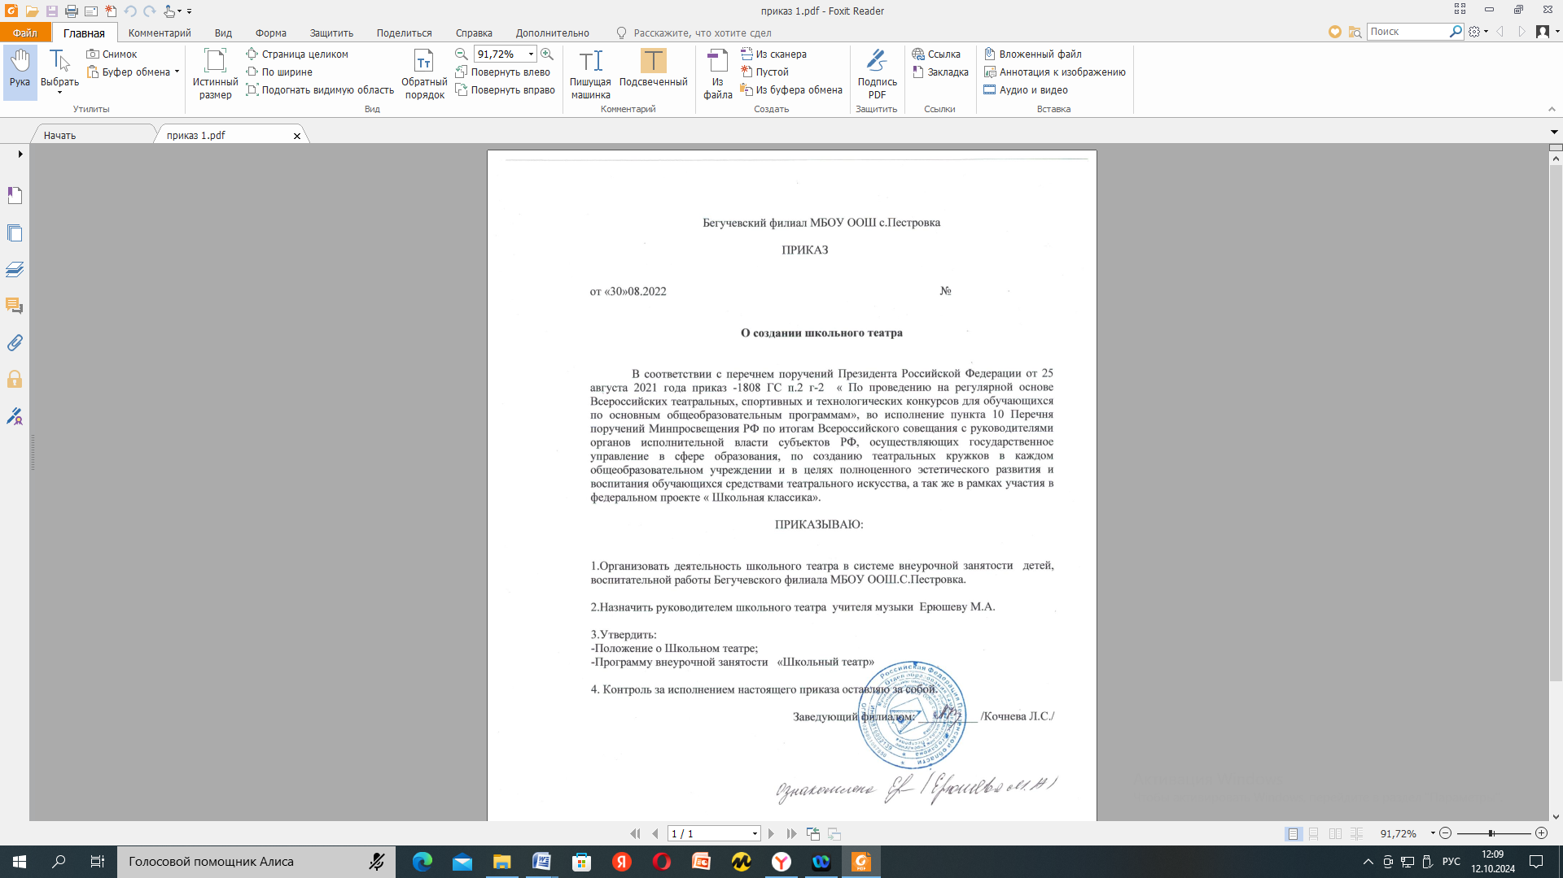Приказ № от 28.08.2024 г.

**О создании школьного театра**

1. Организовать деятельность школьного театра в системе внеурочной занятости детей, воспитательной работы Бегучевского филиала МБОУ ООШ с.Пестровка.
2. Назначить руководителем школьного театра учителя Гаврилятову Н.И.
3. Утвердить:

-Положение о театре;

- Программу внеурочной деятельности «Школьный театр»

4. Контроль за исполнением настоящего приказа оставляю за собой.

Заведующий филиалом: __________ /Л.А.Кочнева/

С приказом ознакомлена: ___________ /Гаврилятова Н.И./